Председателю Правления Удмуртского
республиканского отделения РОИА

Надежде Кузьминичне Коробейниковой

ОТЧЕТ
о деятельности Малопургинского районного отделения УРО РОИА
за 2020 год

Количество членов отделения на отчётный период

На 01.12.2020 г. в организации значится 23 члена общества.

№№ п/п | Член общества (ФИО) | год рожден | место работы и должность | ученая степень,  почетн.  звание | Образо-  вание | Дом.  адрес | телефон  раб/дом | Дата вступления/ № членского билета
 | Алексеева Светлана Егоровна | 1973 | Начальник архивного отдела Администрации Малопургинского района | нет | высшее | с. Малая Пурга,  ул. Вторая Родниковая,23 | т. р 4-10-55 | 2016
 | Вахрушева  Надежда Николаевна | 1962 | Малопургинская районная библиотека,  Зав. методотделом | нет | высшее | с.Малая Пурга,  ул.Пионерская,  28-12 | т.р. 4-24-39 | 2000 г.  000480
 | Баймурзин  Валерий  Дмитриевич | 1958 | пенсионер | нет | высшее | дер.  Аксакшур | 6-33-26  6-33-58 | 1999 г.  000482
 | Данилова Алевтина Александровна | 1965 | Директор муниципального бюджетного учреждения культуры "Малопургинский районный краеведческий музей | нет | высшее | с. Малая Пурга | т.р.4-16-95 | 2016
 | Полканова Ольга Эдуардовна | 1976 | начальник управления образования Администрации муниципального образования «Малопургинский район» | нет | высшее | с. Малая Пурга | т.р.4-12-87 | 2016
 | Хохрякова Ольга Витальевна | 1976 | Методист муниципального образовательного учреждения  дополнительного образования детей  «Малопургинский  Центр детского творчества». | нет | высшее |  | т.р.4-12-56 | 2016
 | Русинова  Галина  Михайловна | 1943 | пенсионер | нет | высшее | с. Малая Пурга | 4-22-60 | 2018  4606
 | Прозоров Анатолий иванович | 1953 | пенсионер | нет | высшее | сан. Юськи |  | 2019  4671
 | Белоусова Анастасия Михайловна |  | учащийся |  | МОУ гимназия с. Малая Пурга, 7 класс | с. Малая Пурга
 | Овчинникова Кристина Юрьевна |  | учащийся |  | МОО СОШ № 1 с. 7 класс | с. Малая Пурга
 | Опоева Мария Михайловна |  | учащийся |  | МОУ СОШ д. Баграш-Бигра, 10 класс | д. Баграш-Бигра
 | Бородина Валерия Вениаминовна |  | учащийся |  | МОУ СОШ с. Норья, 7 класс | с. Норья
 | Борисов Иван Борисович |  | учащийся |  | МОУ СОШ с. Норья, 9 класс | с. Норья
 | Дмитриева Альбина Михайловна |  | учащийся |  | МОУ СОШ д. Старая Монья, 10 класс | д. С.Монья
 | Иванова Алина Сергеевна, |  | учащийся |  | МОУ СОШ д. Бобья-Уча, 9 класс | д. Бобья Уча
 | Шамшурин Глеб Сергеевич |  | учащийся |  | МОУ СОШ с. Яган-Докья, 7 класс | с. Яган-Докья
 | Наумов Иван Сергеевич |  | учащийся |  | МОУ СОШ с. Яган-Докья  6 класс | с. Яган-Докья
 | Елышева Дарина Александровна |  | учащийся |  | МОУ гимназия с. Малая Пурга, 7 класс | с. Малая Пурга
 | Корнилов Иван Михайлович |  | учащийся |  | МОУ СОШ д. Бобья-Уча, 9 класс | д. Бобья Уча
 | Бегишев Иван Викторович |  | учащийся |  | МОУ СОШ с. Яган-Докья  6 класс | с. Яган-Докья
 | Сабирова Нина Анатольевна |  | Директор МОУ ДО Малопургинский Центр Детского творчества |  | высшее | с. Уром
 | Зайцева Раиса Ильинична |  | Педагог МОУ ДО Малопургинский Центр Детского творчества
 | Гондырева Зоя Михайловна |  | Педагог МОУ ДО Малопургинский Центр Детского творчества

Периодичность проведения общих собраний (конференций), заседаний
президиумов (активов) районного отделения

Одной из главных задач организации является систематизация документов по истории района, на основании архивных документов и историко - краеведческих исследований, сохранение и их использование, накопление и систематизация материалов по историческому краеведению
Основными направлениями в работе являются:
- подготовка и проведение круглых столов;
- семинаров;
- тематических встреч;
- публикация статей об истории развития района в СМИ.

В 2020 году проведено 2 заседания первичной организации общества историков-архивистов: 1) Цели и задачи Малопургинского РОИА на 2020 год; 2) Итоги работы Малопургинского РОИА за 2020 год.

Членами первичной организации общества историков – архивистов продолжена поисковая работа по выявлению архивных документов по истории с. Малая Пурга, Малопургинского района. Работа строилась с учетом эпидемической ситуации, связанной с распространением коронавирусной инфекции (2019-nCoV) в районе.

Проведение и участие в научных конференциях, семинарах и «круглых столах»

13 декабря 2019 года в районной библиотеке состоялась историко-архивная конференция «Малопургинскому району 90», на котором с докладами выступили учащиеся школ Малопургинского района.

Большинство докладов, представленных на чтениях, были подготовлены на основе архивных материалов. Тематика работ была самой разнообразной - участники и слушатели конференции узнали об истории старых школьных зданий, истории Большенорьинского детского дома; какую роль в истории нашего района сыграл участник Гражданской войны Н. В. Лунин. А одна из докладчиц рассказала о своей знаменитой родственнице – Антониде Федоровне Коробовой, создателе в Пугачево музея «Огненное детство», известном не только в районе и республике, но и России.

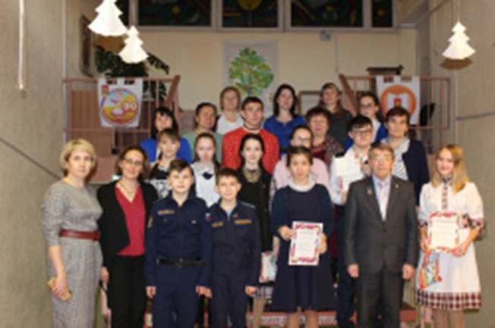

Тяжелая эпедиомологическая ситуация внесла свои коррективы в работу, некоторые конкурсы были проведены в онлайн-формате. С 29 апреля по 20 мая Малопургинским Центром детского творчества была организована районная выставка (конкурса) из фондов школьных музеев и семейных коллекций «Военная история в письмах и фотографиях» среди учащихся образовательных организаций Малопургинского района (далее – выставка), посвященной 75-летию в ВОВ. Всего на конкурс поступило более 50 работ из 11 школ района. Все участники получили дипломы.

С целью развития активных форм детско-юношеского туризма и краеведения в Удмуртской Республике с 1 по 30 сентября 2020 г.Республиканским Центром дополнительного образования проводился Республиканский слет юных краеведов-туристов. В связи с тяжелой эпидемиологической ситуацией в стране все мероприятия были проведены на местах, а отчеты и разработки были представлены в онлайн-форме.

По итогам конкурсного мероприятия методист Хохрякова О.В. и педагог дополнительного образования Кузьмина С.П. были награждены грамотой за 3 место МО И Н УР.

Научно-исследовательская работа

Издание печатных изданий
• Календарь знаменательных и памятных дат Малопургинского района на 2021 год

Были подготовлены ряд публикации (статьи) по истории Великой Отечественной войны 1941-1945 гг.

Фронтовики жили заботами о домашних. Об этом свидетельствуют их письма: К 75-летию Победы. // Маяк .-2020.- 10 янв.- С.3
Баймурзин В. В списках фронтовиков не значится: К 75-летию Победы. // Маяк .-2020.- 7 фев.- С.2,3

Фёдорова Л.И. Они защищали Ленинград: К 75-летию Победы. //Маяк.- 2020.- 21 фев.- С.2

Как сохраняется память о Великой Отечественной войне в моей деревне, селе: Подборку из сочинений подготовила учитель гимназии Р.А.Владимирова: К 75-летию Победы. // Маяк.- 2020.- 24 апр.- С.3

Баймурзин В. Камай (о фронтовике Николае Михайловиче Баймурзине): К 75-летию Победы. // Маяк.- 2020.- 12 июня.- С.2

Публикация архивных материалов в средствах массовой информации и
сети Интернет

Информационными материалами о мероприятиях, проводимых членами РОИА, пополнялся сайт Малопургинского района, ВК Районной библиотеки, Малопургинского краеведческого музея.
Малопургинский Центр детского творчества совместно с Управлением образования проводили акцию «10 Дней до Победы!». Начиная с 30 апреля по 9 мая, в группе ВК Управления образования и Центра детского творчества была размещена тематическая информация: каждый день был посвящен историческим событиям Великой Отечественной войны, выкладывалась информация, проводились различные интерактивные конкурсы, мероприятии.

30.04.2020 - "Песни, опаленные войной" (о песнях в годы Великой Отечественной войны);
01.05.2020 - "Сражающееся слово"(поэзия о Великой Отечественной войне);
02.05.2020 - «Война в живописи» (картины художников о Великой Отечественной войне);
03.05.2020 - «Есть люди герои, а есть города!!! (страничка о Городах-Героях);
04.05.2020 – «Места Памяти» (о памятниках ВОВ и 2 мировой войны)-;
05.05.2020 – «О Героях Земли Удмуртской» (об участниках Великой Отечественной Войны из Удмуртии);
06.05.2020 – «Юные Герои большой войны» (о пионерах и комсомольцах-участниках Великой Отечественной Войны);
07.05.2020 – «Фильмы о войне» (лучшие фильмы о Великой Отечественной войне);
08.05.2020 - "Оружие Победы" (о технике времён Великой Отечественной войны);
09.05.2020 - «Наш самый главный праздник – День Победы».

Организация выставок документов

В день рождения комсомола была подготовлена выставка "Комсомольская юность моя" была подготовлена специалистами Малопургинского краеведческого музея. Она знакомила с историей комсомола, комсомольского движения в районе, чем и как жила молодёжь недалекого прошлого столетия. | 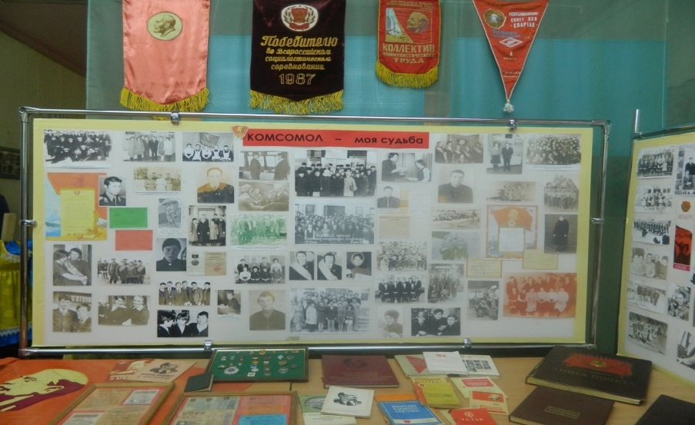

Также в музее, на выставке, посвящённой 75-летию Победы в Великой Отечественной войне, вниманию посетителей были представлены портреты участников Великой Отечественной войны, выполненные самодеятельным художником А.Н.Викулиным. Все они писались с натуры, художник лично выезжал по району к ветеранам. 117 портретов. Через портреты ветеранов хранители районной музея доводят интересные факты из фронтовой жизни воинов, об их героических подвигах, о тяжелейших сражениях.

Был запущен фотопроект #Шаг_за_шагом= Вамыш сьо:ры вамыш: 115 лет районной библиотеке» (история библиотеки в фотографиях). Архивные и исторические фотографии выкладывались в ВК Районной библиотек https://vk.com/mpbiblioteka под хештегом #Шаг_за_шагом#Вамыш_сьӧры_вамыш #115_лет_районной_библиотеке. Выставлялись циклы фотографий – заведующие и директора библиотеки, фасады старых зданий библиотеки, современные залы, коллектив библиотеки в разные годы, из истории библиотеки.
Мероприятия, направленные на работу с учащейся молодёжью

Учащиеся туристко-краеведческих объединений являются постоянными участниками республиканских, всероссийских конкурсов. Методистом ведется постоянный мониторинг участия и результативности учащихся т/о туристко-краеведческой направленности (конкурсах, соревнованиях, выставках республиканского и всероссийского уровней).
На финальном этапе Республиканских краеведческих чтений (декабрь 2019 г.) , в котором приняли участие более 120 обучающихся образовательных организаций Удмуртской Республики, члены краеведческих объединений обучающихся, Малопургинский район представили 10 учащихся из краеведческих объединений Малопургинского Центра детского творчества, МОУ "Гимназии с. Малая Пурга", МОУ СОШ д. Нижние Юри и д. Бобья-Уча.
По итогам экспертной оценки победителями в номинации «Земляки» стали учащиеся из Бобья-Учи Иванова Алина и Корнилов Иван (члены отделения).
27 февраля, в Международный день родного языка, МОУ ДО Малопургинским Центром детского творчества был проведен районный этап олимпиады по школьному краеведению с целью выявления и поддержки учащихся, имеющих наиболее глубокие знания и проявляющих особые способности в исследовательской деятельности в области знаний по региональной истории, биологии, географии, филологии и литературе, краеведения.
На олимпиаде участвовали 31 учащихся из МОУ СОШ д. Баграш-Бигра, МОУ гимназия с. Малая Пурга, МОУ ООШ д. Иваново-Самарское, МОУ СОШ с. Уром, МОО СОШ № 1 с. Малая Пурга, МОУ СОШ д. Нижние Юри, МОУ СОШ д. Старая Монья, МОУ СОШ д. Бобья-Уча в двух возрастных группах: 7-8 классы, 9-11 классы.
Опоева Мария в июне 2020 года на Всероссийском фестивале юных краеведов-туристов «Бороться и искать, найти и не сдаваться!» стала победителем фестиваля.

Наличие материальной и финансовой базы, в том числе представленной спонсорами

- всего собрано членских взносов – 375-00;
- использовано – 375-00 ;
- остаток - 0.
Поступившие взносы в размере 375 руб. 00 коп. израсходованы на проведение мероприятий.

Председатель районной первичной организации О. Э. Полканова

18.11.2020

